Rabia YILMAZ

385914

Soru1

metin içeren bir resim

Açıklama otomatik olarak oluşturuldu

Soru2

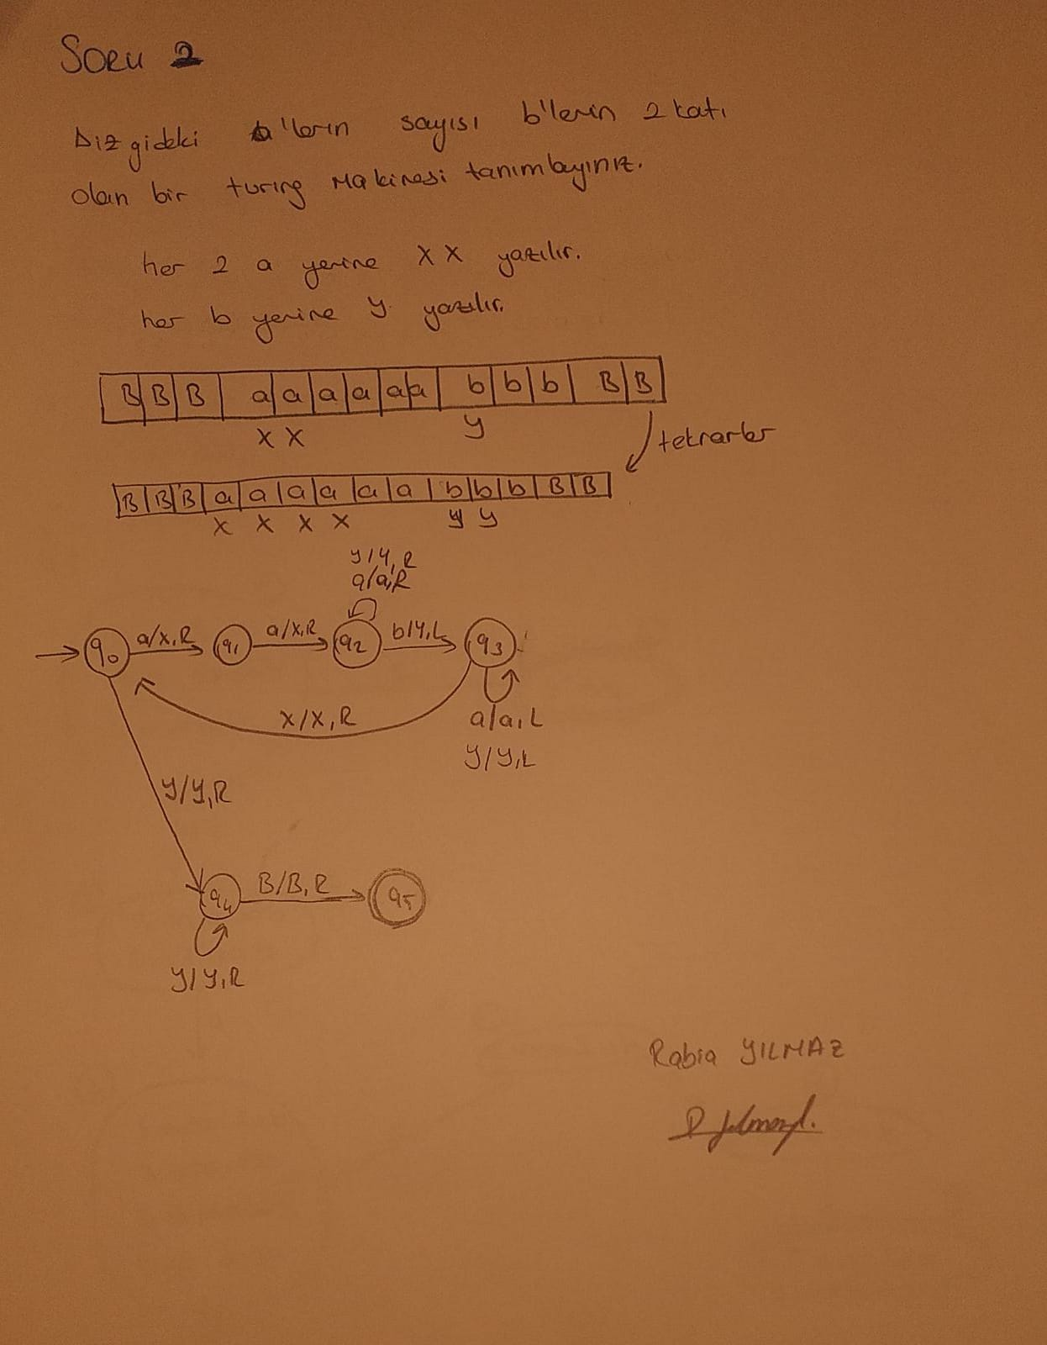

Soru3

